Сценарии:
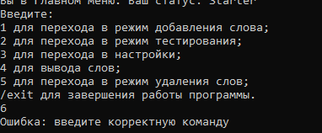
- Не тот ввод в главном меню
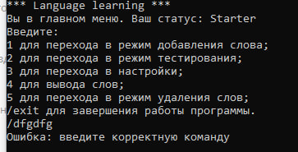
- Не тот ввод в меню добавления слов
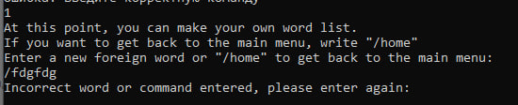

- Сохранение слова - не тот ввод
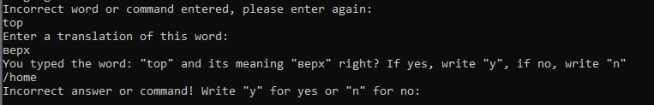
- Не тот ввод в переводе + сохранение при y
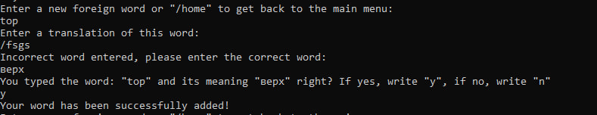
- Не тот ввод в режиме тестирования
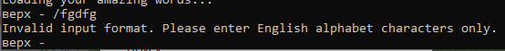
- Неправильный ввод при y/n в del_mode

- Неверный ввод в settings
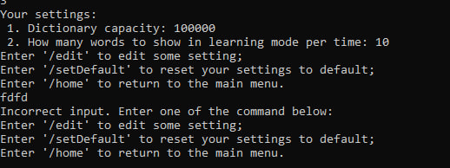

- Работас /tip для слов с 1/2 буквами (тестирование)
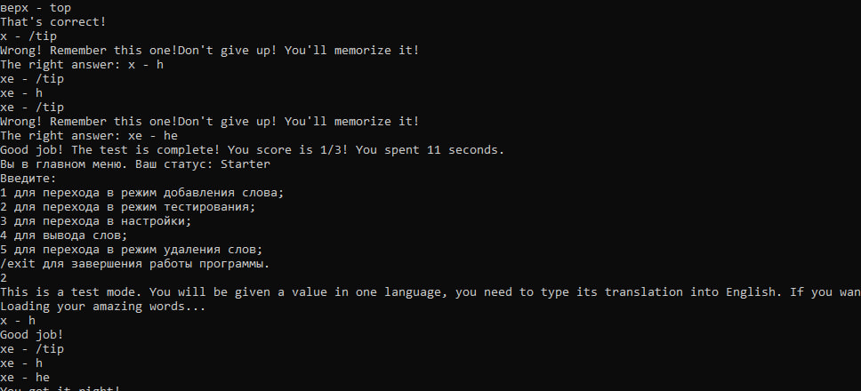
- Работа delete_mode с удалением и без, работа с /home, со словом, которого нет в словаре
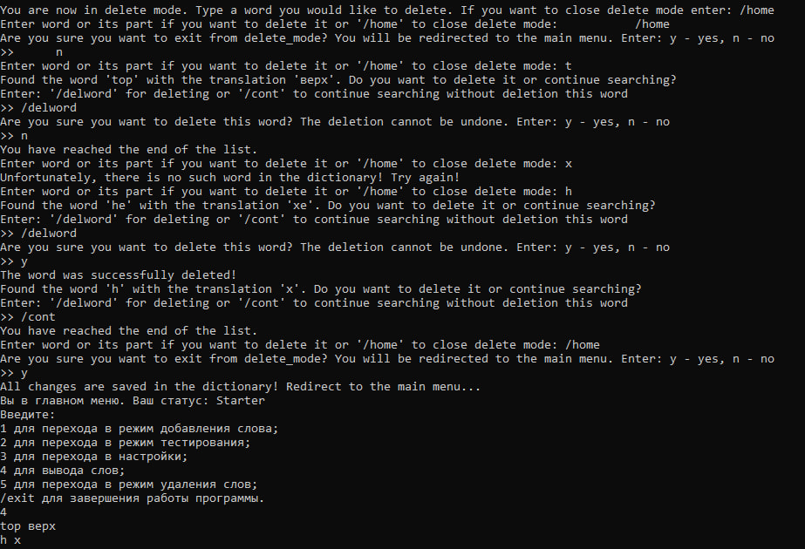
- Пустой словарь для режима тестирования, вывода слов и удаления
